ירון רביד
אם היית כאן - סינגל ראשון מהאלבום השני
הפקה: גיל סמטנה
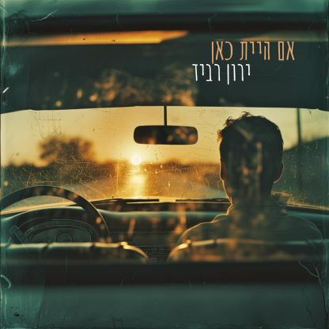

ירון רביד הוא זמר יוצר ואמן ספוקן וורד. יש לו אלבום בהתהוות בהפקת גיל סמטנה, שנקרא כשם הסינגל הראשון, ״אם היית כאן״. האלבום הקודם שהוציא נקרא ״סבל ואהבה״. לפניו הוציא ספר שירה שנקרא "למלא את הרווח".
ירון התחיל ליצור ולפרסם בשנים האחרונות, אחרי שחזר מרילוקיישן ארוך עם משפחתו בניו ג׳רסי.
גם הוא, כמו רבים אחרים, התנדב לצו 8 והעביר את החודשיים האחרונים במילואים.

מפגש לציון ארבעים שנה למותו של אביו, שהכיל סיפורים של חברים מהעבר על אביו, הוליד אצל ירון זרם כתיבה של שירים, הגיגים וסיפורים. בהמשך נרשם לכמה סדנאות כתיבה, פזמונים וספוקן וורד. סדנת כתיבה אצל דני רובס נתנה לו את הפוש העיקרי והסופי ליצירת אלבום, שם גם קיבל את התעוזה להלחין את שיריו, גם אם אינו בוגר תואר פורמלי במוזיקה. כששלח לרובס שיר שלו קיבל מענה מחמם לב: ״כמה דמעות הזלתי על השיר הכל כך יפה ששלחת לי. תודה לך על הדרך הכל כך חשופה ומדויקת בה ביטאת את מה שאתה מרגיש וקלעת בול לליבי״.

בשיר החדש ירון שואל שאלות. הוא מנסה לדמיין את חייו, את הרגעים הקטנים והגדולים, איך הם היו נראים אם אביו היה עדיין בחיים (אותו איבד כשהיה פעוט בן שנתיים): ״אני שואל ומייחל. יש הרבה חוסר בשאלות האלה. אבל העצב שלי משולב בדמעות של שמחה. משולב בדמעות של סקרנות אוהבת, לקשר שהיה יכול להיות לי עם אבא שלי״ מספר ירון.
ירון גר בעמק יזרעאל, נשוי ואב לשלושה. נולד בירושלים של שנות ה70 וגדל בירושלים הקוסמופוליטית של שנות ה70-90. אימו גידלה לבדה את ירון, אחיו ואחותו, מתוך רצון לתת להם חיים טובים ושלמים: כיף, טיולים, השכלה ופתיחות לאמנות ולהגשמה עצמית.

ירון רביד כתב והלחין, ואיתו בבלדה הרכה והנעימה הזו לוקחים חלק: עמית יצחק בגיטרות, יואב בונצל בתופים, מתן קליין בחליל וגיל סמטנה בקולות ובהפקה.

יחסי ציבור: מירב בלומנפלד, מיוזיק פקטורי

